RELATÓRIO DE RECEBIMENTO DE ANIMAIS SILVESTRES DO MÊS DE JUNHO-JULHO PROVENIENTES DO MUNICÍPIO VINHEDO
RG | DATA DE ENTRADA | NOME POPULAR | NOME CIENTÍFICO
44254 | 21/06/2023 | Coruja-buraqueira | Athene cunicularia
44274 | 24/06/2023 | Gambá-de-orelha-preta | Didelphis aurita
44283 | 26/06/2023 | Gambá-de-orelha-branca | Didelphis albiventris
44286 | 26/06/2023 | Seriema | Cariama cristata
44287 | 27/06/2023 | Ouriço-cacheiro | Sphiggurus villosus
44291 | 27/06/2023 | Faisão | -
44303 | 30/06/2023 | Jacu | Penelope obscura
44304 | 30/06/2023 | Sagui-de-tufo-preto | Callithrix penicillata
44307 | 02/07/2023 | Maritaca | Psittacara leucophthalmus
44338 | 07/07/2023 | Periquitão-maracanã | Psittacara leucophthalmus
44340 | 08/07/2023 | Avoante | Zenaida auriculata
44344 | 08/07/2023 | Gambá-de-orelha-branca | Didelphis albiventris
44352 | 11/07/2023 | Ouriço-cacheiro | Sphiggurus vilosus
44388 | 17/07/2023 | Sagui-de-tufo-preto | Callithrix penicillata
44391 | 17/07/2023 | Jararaca | Bothrops jararaca
44392 | 17/07/2023 | Rolinha | Columbina talpacoti
TOTAL: 16 ANIMAIS

TABELA RESUMO
CLASSE | Nº DE ANIMAIS | %
Aves | 8 | 50%
Mamíferos | 7 | 43,75%
Répteis | 1 | 6,25%

RELAÇÃO DE ÓBITOS DE ANIMAIS SILVESTRES
RG | DATA DE ENTRADA | NOME POPULAR | NOME CIENTÍFICO | DESTINO | DATA DE SAÍDA
41140 | 20/11/2022 | Sabiá-do-barranco | Turdus leucomelas | OBITO | 08/07/2023
44007 | 14/06/2023 | Sagui-de-tufo-preto | Callithrix penicillata | OBITO | 06/07/2023
44254 | 21/06/2023 | Coruja-buraqueira | Athene cunicularia | OBITO | 21/06/2023
44274 | 24/06/2023 | Gambá-de-orelha-preta | Didelphis aurita | OBITO | 25/06/2023
44283 | 26/06/2023 | Gambá-de-orelha-branca | Didelphis albiventris | OBITO | 26/06/2023
44286 | 26/06/2023 | Seriema | Cariama cristata | OBITO | 26/06/2023
44287 | 27/06/2023 | Ouriço-cacheiro | Sphiggurus villosus | OBITO | 28/06/2023
44304 | 30/06/2023 | Sagui-de-tufo-preto | Callithrix penicillata | OBITO | 20/07/2023
44340 | 08/07/2023 | Avoante | Zenaida auriculata | OBITO | 15/07/2023
TOTAL: 9 ANIMAIS

TABELA RESUMO
CLASSE | Nº DE ANIMAIS | %
Aves | 4 | 55,56%
Mamíferos | 5 | 44,44%
Répteis

RELAÇÃO DE DOAÇÕES DE ANIMAIS SILVESTRES
RG | DATA DE ENTRADA | NOME POPULAR | NOME CIENTÍFICO | DESTINO | DATA DE SAÍDA | LOCAL SOLTURA
44291 | 27/06/2023 | Faisão | - | DOAÇÃO | 27/06/2023 | Joel
TOTAL: 1 ANIMAL

TABELA RESUMO
CLASSE | Nº DE ANIMAIS | %
Aves | 1 | 100%
Mamíferos
Répteis

ANIMAIS SILVESTRES PROVENIENTES DO MUNICÍPIO VINHEDO QUE PERMANECEM EM PROCESSO DE REABILITAÇÃO NA ASSOCIAÇÃO MATA CILIAR
RG | DATA DE ENTRADA | NOME POPULAR | NOME CIENTÍFICO
36332 | 04/01/2022 | Periquitão-maracanã | Psittacara leucophthalmus
36523 | 15/01/2022 | Carcará | Caracara plancus
36544 | 17/01/2022 | Gambá | Didelphis sp.
36545 | 17/01/2022 | Gambá | Didelphis sp.
36546 | 17/01/2022 | Gambá | Didelphis sp.
36630 | 21/01/2022 | Chopim-chorão | Sporophila leucoptera
36658 | 21/01/2022 | Sagui-de-tufo-preto | Callithrix penicillata
36681 | 23/01/2022 | Tucano-toco | Ramphastos toco
36792 | 31/01/2022 | Frango d'água azul | Porphyrio martinicus
36796 | 31/01/2022 | Rolinha | Columbina talpacoti
36804 | 01/02/2022 | Jabuti-piranga | Chelonoidis carbonaria
36831 | 02/02/2022 | Gambá-de-orelha-preta | Didelphis aurita
36962 | 08/02/2022 | Periquitão-maracanã | Psittacara leucophthalmus
36963 | 08/02/2022 | Periquitão-maracanã | Psittacara leucophthalmus
37012 | 10/02/2022 | Avoante | Zenaida auriculata
37022 | 11/02/2022 | Periquitão-maracanã | Psittacara leucophthalmus
37025 | 11/02/2022 | Periquitão-maracanã | Psittacara leucophthalmus
37074 | 14/02/2022 | Jabuti | Chelonoidis sp.
37075 | 14/02/2022 | Jabuti | Chelonoidis sp.
37122 | 17/02/2022 | Periquitão-maracanã | Psittacara leucophthalmus
37139 | 17/02/2022 | Periquitão-maracanã | Psittacara leucophthalmus
37140 | 17/02/2022 | Periquitão-maracanã | Psittacara leucophthalmus
37141 | 17/02/2022 | Periquitão-maracanã | Psittacara leucophthalmus
37168 | 19/02/2022 | Periquitão-maracanã | Psittacara leucophthalmus
37172 | 19/02/2022 | Gambá-de-orelha-branca | Didelphis albiventris
37173 | 19/02/2022 | Gambá-de-orelha-branca | Didelphis albiventris
37174 | 19/02/2022 | Gambá-de-orelha-branca | Didelphis albiventris
37175 | 19/02/2022 | Gambá-de-orelha-branca | Didelphis albiventris
37225 | 16/02/2022 | Periquitão-maracanã | Psittacara leucophthalmus
37247 | 22/02/2022 | Periquitão-maracanã | Psittacara leucophthalmus
37249 | 22/02/2022 | Coruja-do-mato | Megascops choliba
37298 | 25/02/2022 | Periquitão-maracanã | Psittacara leucophthalmus
37352 | 28/02/2022 | Periquitão-maracanã | Psittacara leucophthalmus
37380 | 02/03/2022 | Periquitão-maracanã | Psittacara leucophthalmus
37614 | 09/03/2022 | Periquitão-maracanã | Psittacara leucophthalmus
37658 | 11/03/2022 | Gambá | Didelphis sp.
37730 | 15/03/2022 | Gambá-de-orelha-branca | Didelphis albiventris
37861 | 26/03/2022 | Gambá | Didelphis sp.
37869 | 27/03/2022 | Gambá | Didelphis sp.
37930 | 02/04/2022 | Periquitão-maracanã | Psittacara leucophthalmus
37944 | 05/04/2022 | Gambá-de-orelha-branca | Didelphis albiventris
37954 | 06/04/2022 | Tigre-d'água | Trachemys dorbigni
38802 | 31/05/2022 | Suindara | Tyto furcata
38803 | 31/05/2022 | Suindara | Tyto furcata
39257 | 13/08/2022 | Macaco-prego | Sapajus nigritus
39297 | 22/08/2022 | Periquitão-maracanã | Psittacara leucophthalmus
39305 | 23/08/2022 | Gambá-de-orelha-branca | Didelphis albiventris
39658 | 16/09/2022 | Gambá-de-orelha-branca | Didelphis albiventris
39659 | 16/09/2022 | Gambá-de-orelha-branca | Didelphis albiventris
39660 | 16/09/2022 | Gambá-de-orelha-branca | Didelphis albiventris
39693 | 17/09/2022 | Avoante | Zenaida auriculata
39728 | 20/09/2022 | Periquitão-maracanã | Psittacara leucophthalmus
39736 | 21/09/2022 | Gambá-de-orelha-branca | Didelphis albiventris
39737 | 21/09/2022 | Gambá-de-orelha-branca | Didelphis albiventris
39738 | 21/09/2022 | Gambá-de-orelha-branca | Didelphis albiventris
39739 | 21/09/2022 | Gambá-de-orelha-branca | Didelphis albiventris
39740 | 21/09/2022 | Gambá-de-orelha-branca | Didelphis albiventris
39980 | 30/09/2022 | Sagui-de-tufo-preto | Callithrix penicillata
40146 | 05/10/2022 | Gambá-de-orelha-branca | Didelphis albiventris
40147 | 05/10/2022 | Gambá-de-orelha-branca | Didelphis albiventris
40394 | 11/10/2022 | Avoante | Zenaida auriculata
40489 | 16/10/2022 | Gambá | Didelphis sp.
40527 | 18/10/2022 | Gambá-de-orelha-branca | Didelphis albiventris
40638 | 23/10/2022 | Periquitão-maracanã | Psittacara leucophthalmus
40831 | 01/11/2022 | Sagui-de-tufo-preto | Callithrix penicillata
41004 | 11/11/2022 | Periquitão-maracanã | Psittacara leucophthalmus
41005 | 11/11/2022 | Coruja-do-mato | Megascops choliba
41035 | 13/11/2022 | Coruja-do-mato | Megascops choliba
41083 | 16/11/2022 | Coruja-do-mato | Megascops choliba
41142 | 20/11/2022 | Coruja-do-mato | Megascops choliba
41203 | 23/11/2022 | Gambá | Didelphis sp.
41406 | 28/11/2022 | João-de-barro | Furnarius rufus
41826 | 26/12/2022 | Avoante | Zenaida auriculata
41827 | 26/12/2022 | Coruja-do-mato | Megascops choliba
41828 | 26/12/2022 | Coruja-do-mato | Megascops choliba
42053 | 07/01/2023 | Avoante | Zenaida auriculata
42131 | 12/01/2023 | Papagaio-verdadeiro | Amazona aestiva
42136 | 12/01/2023 | Gambá-de-orelha-branca | Didelphis albiventris
42137 | 12/01/2023 | Gambá-de-orelha-branca | Didelphis albiventris
42225 | 17/01/2023 | Avoante | Zenaida auriculata
42872 | 26/02/2023 | Periquitão-maracanã | Psittacara leucophthalmus
42873 | 26/02/2023 | Periquitão-maracanã | Psittacara leucophthalmus
42919 | 28/02/2023 | Periquitão-maracanã | Psittacara leucophthalmus
43034 | 02/03/2023 | Canário-da-terra | Sicalis flaveola
43035 | 02/03/2023 | Canário-da-terra | Sicalis flaveola
43036 | 02/03/2023 | Canário-da-terra | Sicalis flaveola
43037 | 02/03/2023 | Canário-da-terra | Sicalis flaveola
43038 | 02/03/2023 | Canário-da-terra | Sicalis flaveola
43146 | 09/03/2023 | Gambá-de-orelha-preta | Didelphis aurita
43491 | 01/04/2023 | Sagui-hibrido | -
43816 | 14/05/2023 | Periquitão-maracanã | Psittacara leucophthalmus
43913 | 02/06/2023 | Sagui-hibrido | -
43935 | 05/06/2023 | Gambá-de-orelha-branca | Didelphis albiventris
43957 | 08/06/2023 | Pomba | -
43974 | 11/06/2023 | Saracura | Aramides saracura
43978 | 11/06/2023 | Gambá-de-orelha-branca | Didelphis albiventris
43984 | 12/06/2023 | Sagui | Callithrix sp.
44030 | 18/06/2023 | Sagui-de-tufo-preto | Callithrix penicillata
44031 | 18/06/2023 | Bem-te-vi | Pitangus sulphuratus
44303 | 30/06/2023 | Jacu | Penelope obscura
44307 | 02/07/2023 | Maritaca | Psittacara leucophthalmus
44338 | 07/07/2023 | Periquitão-maracanã | Psittacara leucophthalmus
44344 | 08/07/2023 | Gambá-de-orelha-branca | Didelphis albiventris
44352 | 11/07/2023 | Ouriço-cacheiro | Sphiggurus vilosus
44388 | 17/07/2023 | Sagui-de-tufo-preto | Callithrix penicillata
44391 | 17/07/2023 | Jararaca | Bothrops jararaca
44392 | 17/07/2023 | Rolinha | Columbina talpacoti
TOTAL: 107 ANIMAIS

RELATÓRIO FOTOGRÁFICO DE ANIMAIS SILVESTRES NO MÊS DE JUNHO-JULHO DO MUNICÍPIO DE VINHEDO

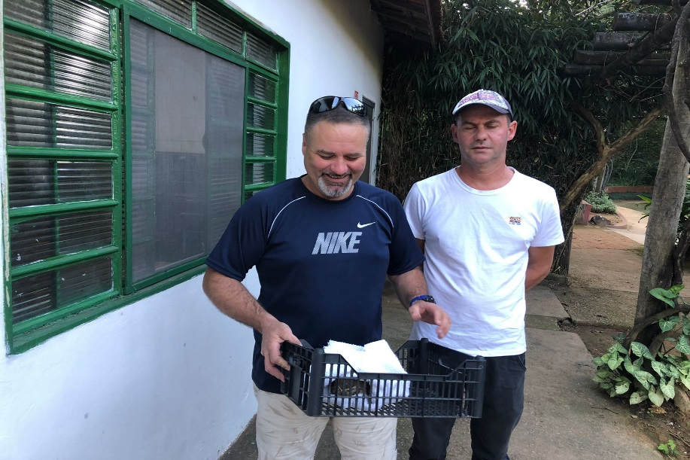
(44254) - Coruja-buraqueira, encontrada em estabelecimento comercial, apático, magro, pouco reativo. Entregue por munícipe de Vinhedo no dia 21-06-2023.

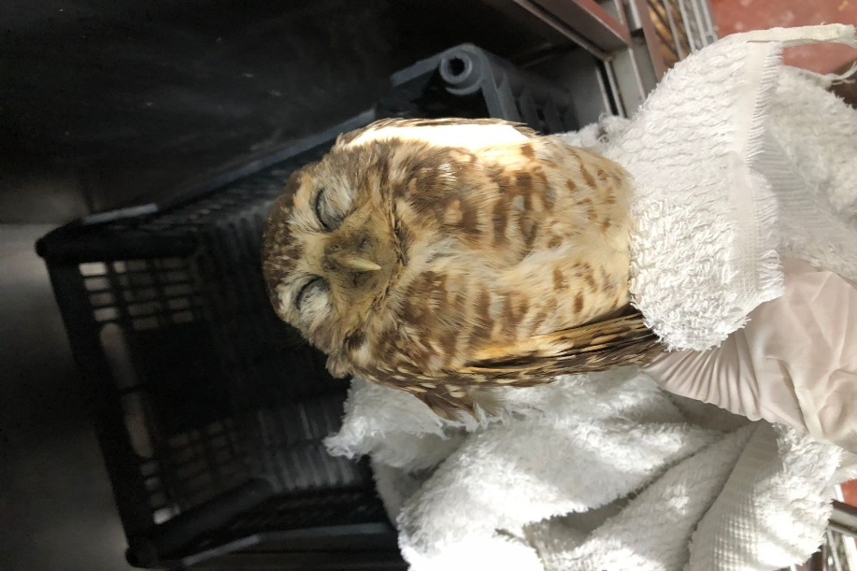
(44254) - Coruja-buraqueira.

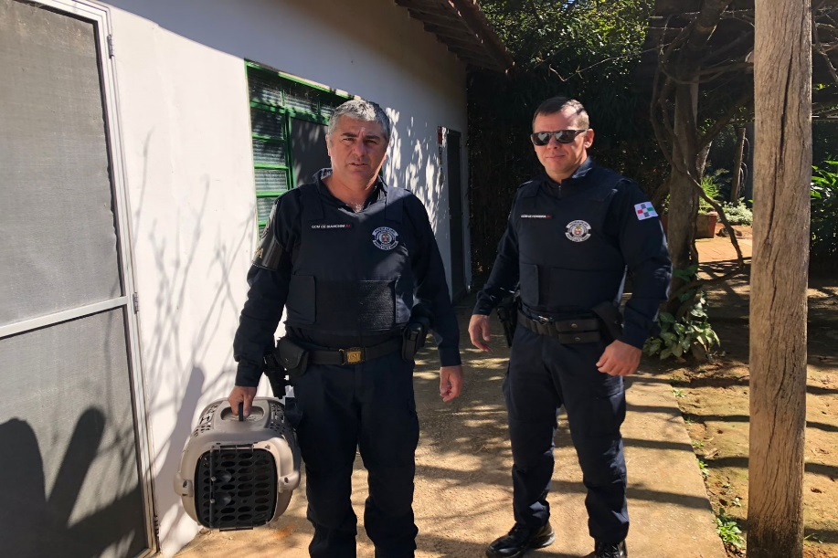
(44274) – Gambá-de-orelha-preta, encontrado caído em residência, com escoriações dos membros pélvicos. Entregue pela Guarda Municipal de Vinhedo no dia 24-06-2023.

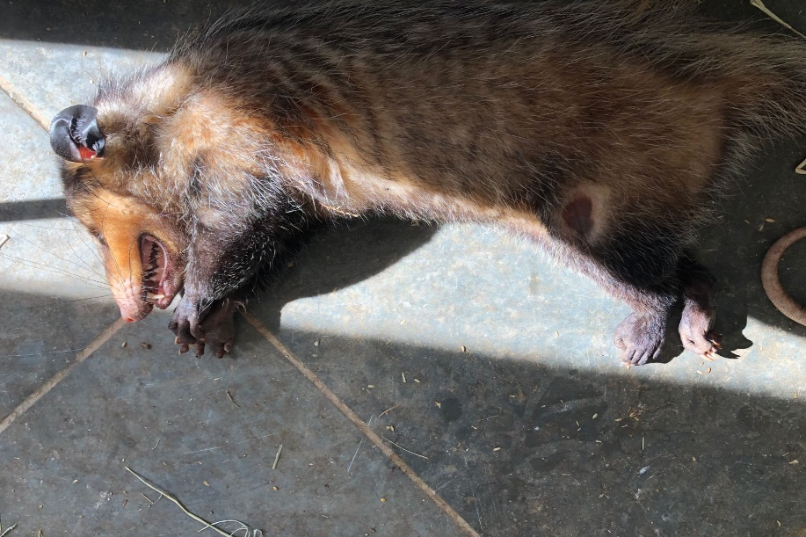
(44274) – Gambá-de-orelha-preta.

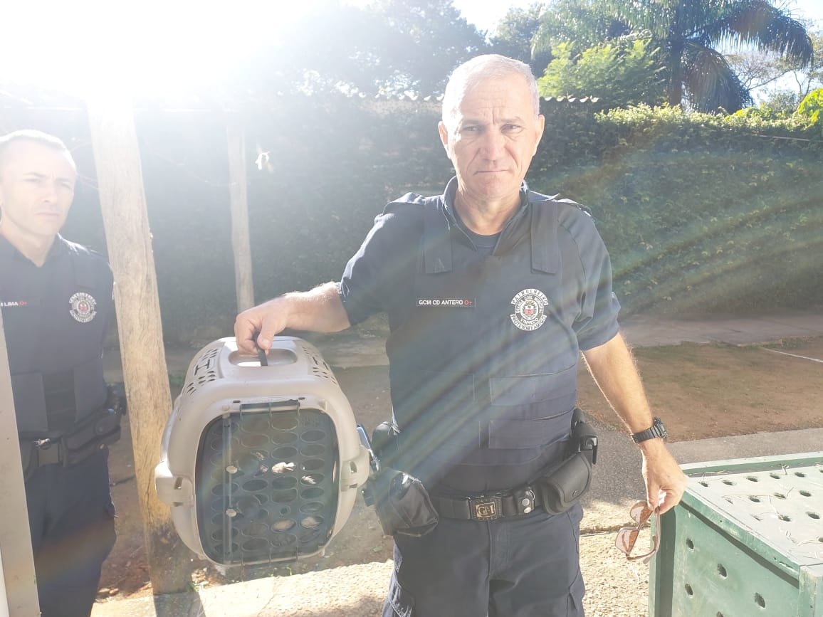
(44283) – Gambá-de-orelha-branca, macho, atropelado, com 2 fraturas em crânio e fratura exposta em mandíbula. Entregue pela Guarda Municipal de Vinhedo no dia 26-06-2023.

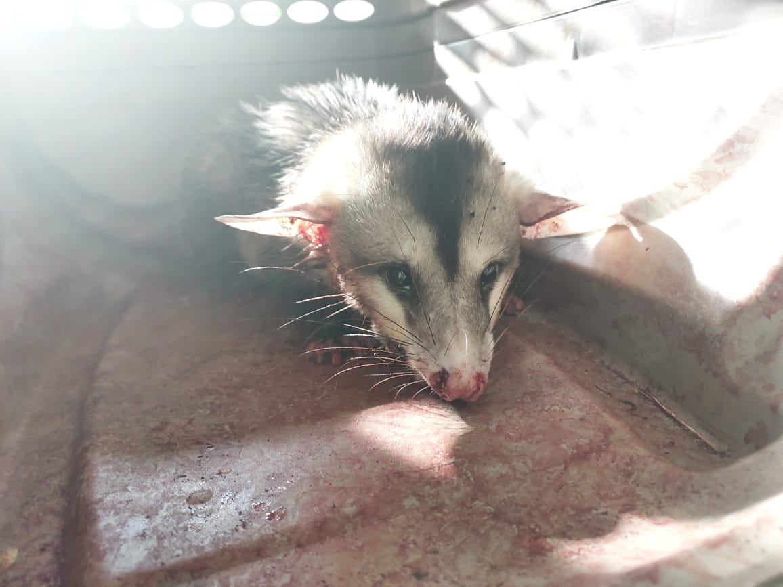
(44283) – Gambá-de-orelha-branca.

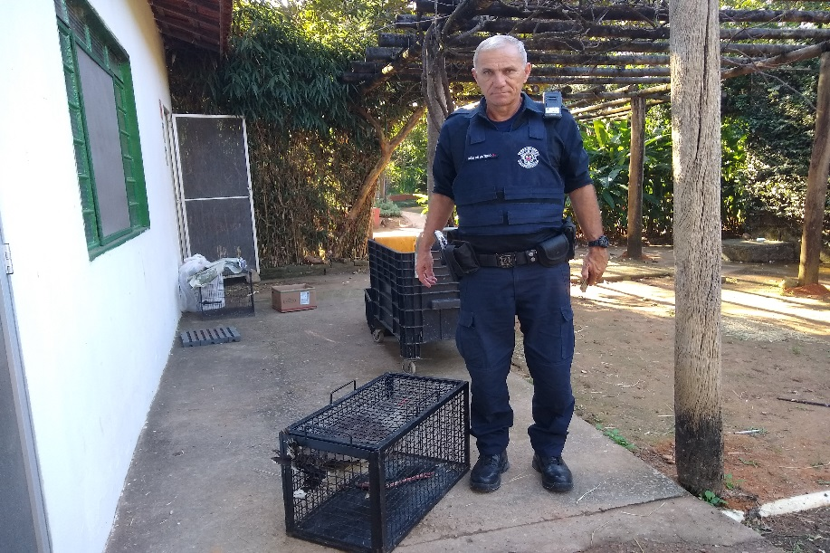
(44286) - Seriema, atropelada, com fratura exposta em membro pélvico esquerdo e miíase. Entregue pela Guarda Municipal de Vinhedo no dia 26-06-2023.

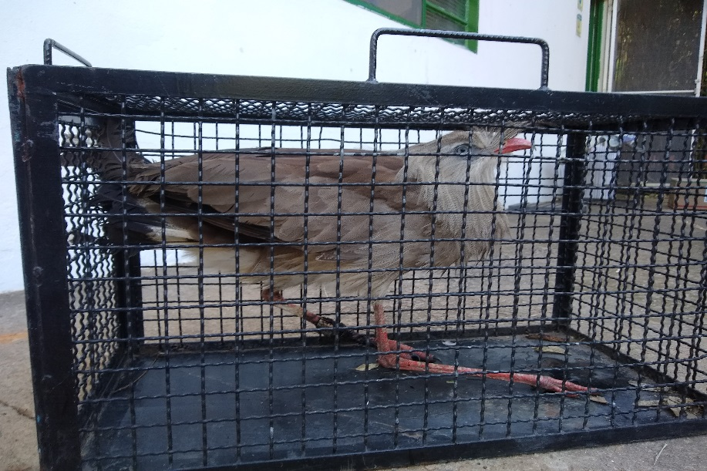
(44286) – Seriema.

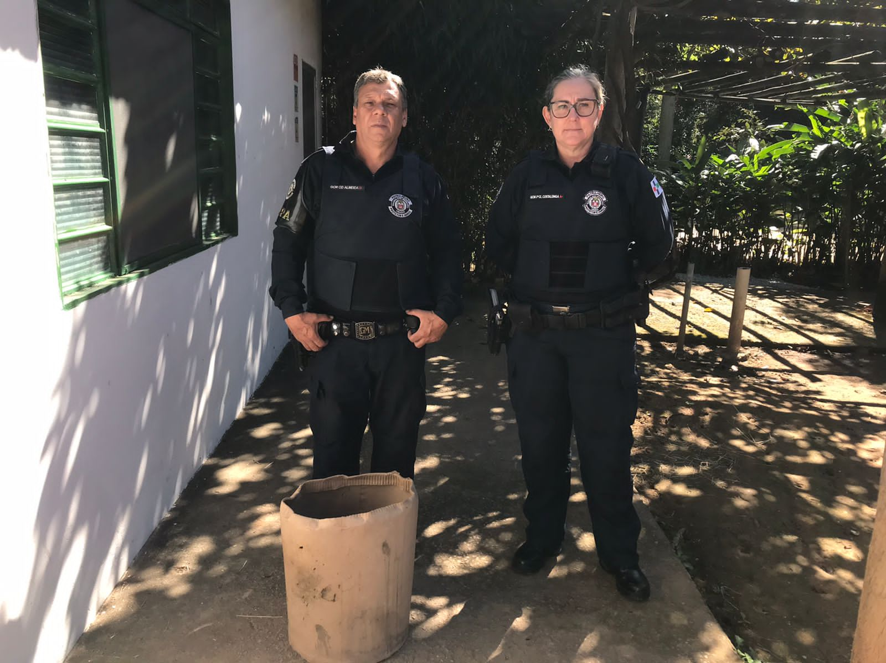
(44287) - Ouriço-cacheiro, com escoriações na narina, prostrado, apático. Entregue pela Guarda Municipal de Vinhedo no dia 27-06-2023.

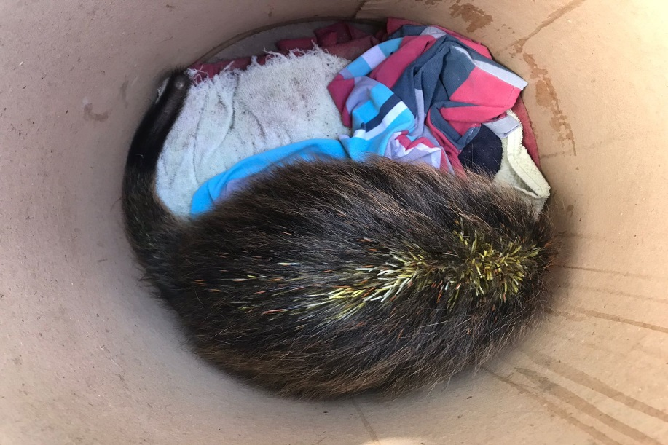
(44287) - Ouriço-cacheiro.

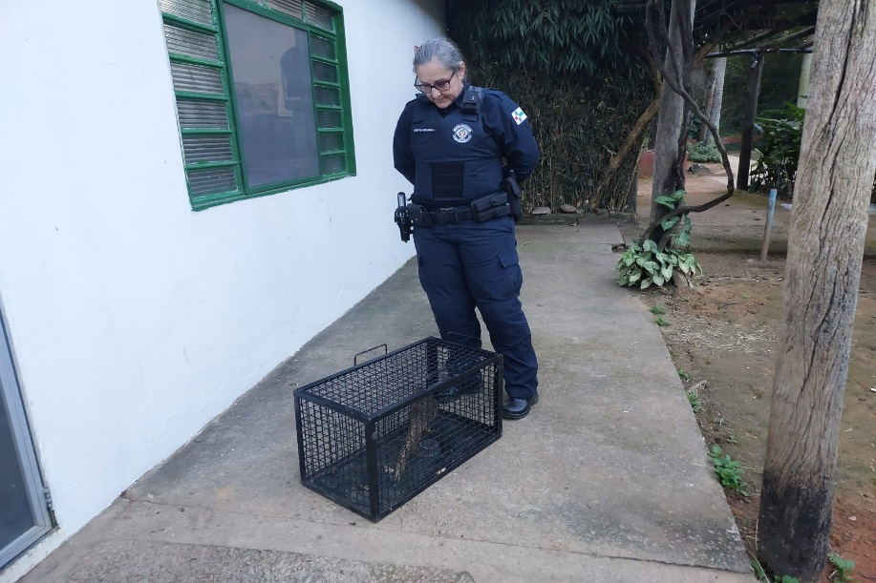
(44291) - Faisão, fêmea, encontrado em residência. Entregue pela Guarda Municipal de Vinhedo no dia 27-06-2023.

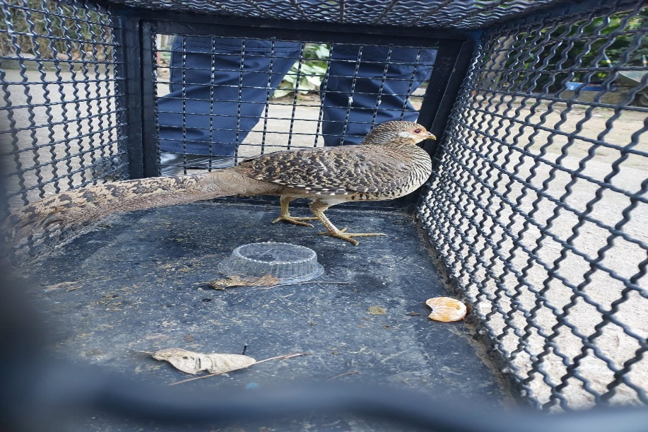
(44291) – Faisão.

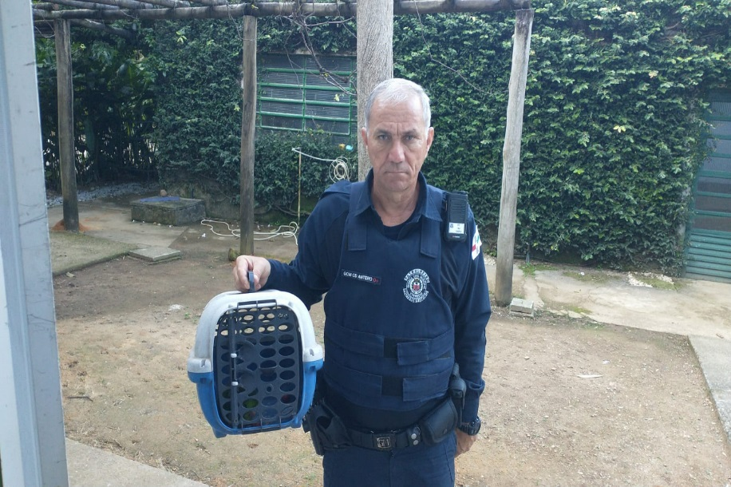
(44307) - Maritaca, encontrada em via pública, com penas da asa esquerda cortadas. Entregue pela Guarda Municipal de Vinhedo no dia 02-07-2023.

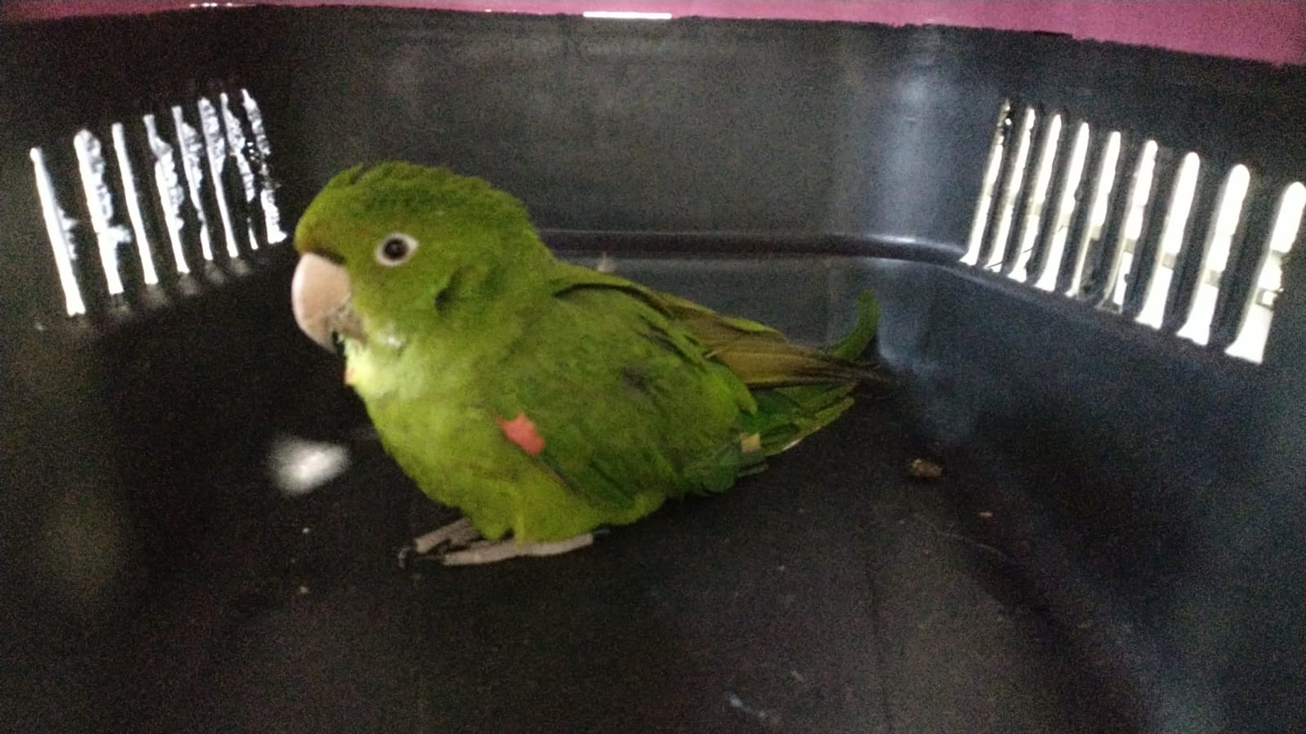
(44307) – Maritaca.

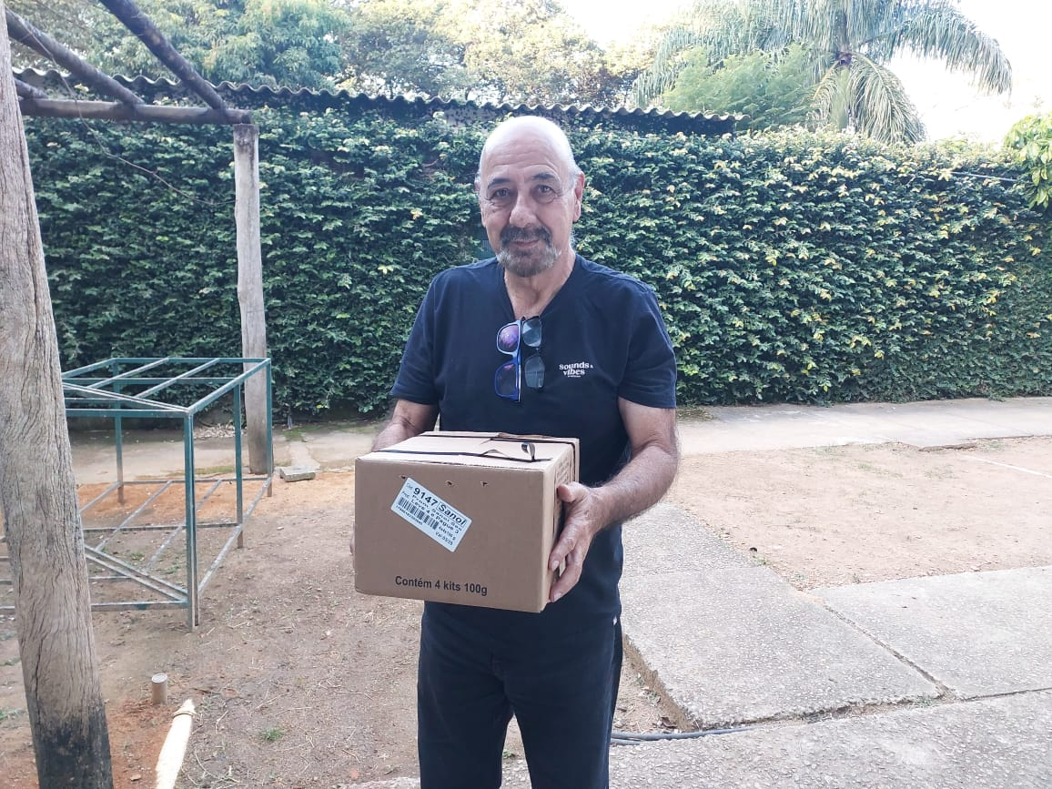
(44338) - Maritaca, com ferida na cabeça e provável fratura em quilha. Entregue por munícipe de Vinhedo no dia 07-07-2023.

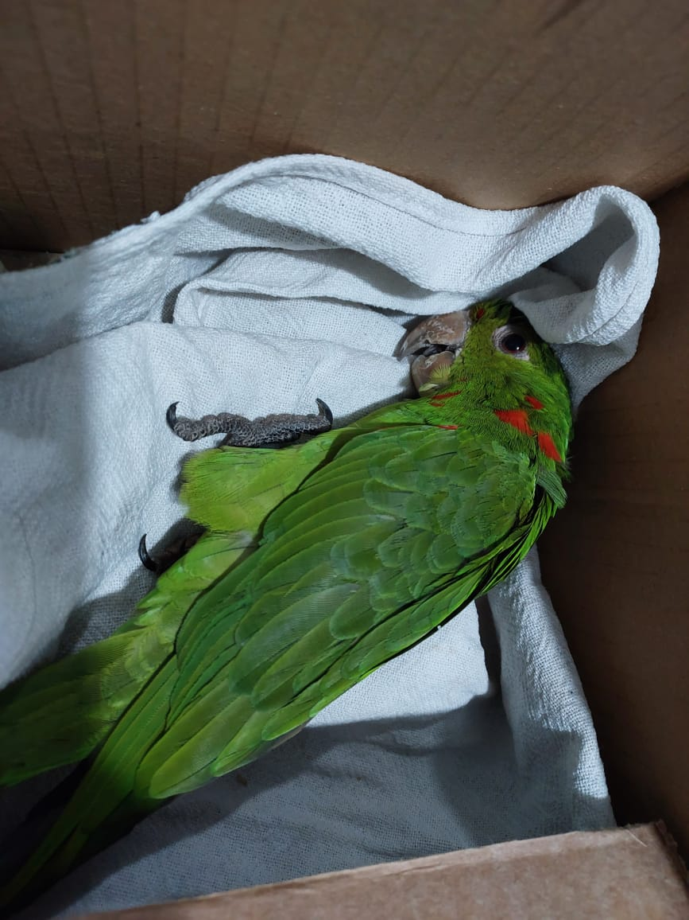
(44338) – Maritaca.

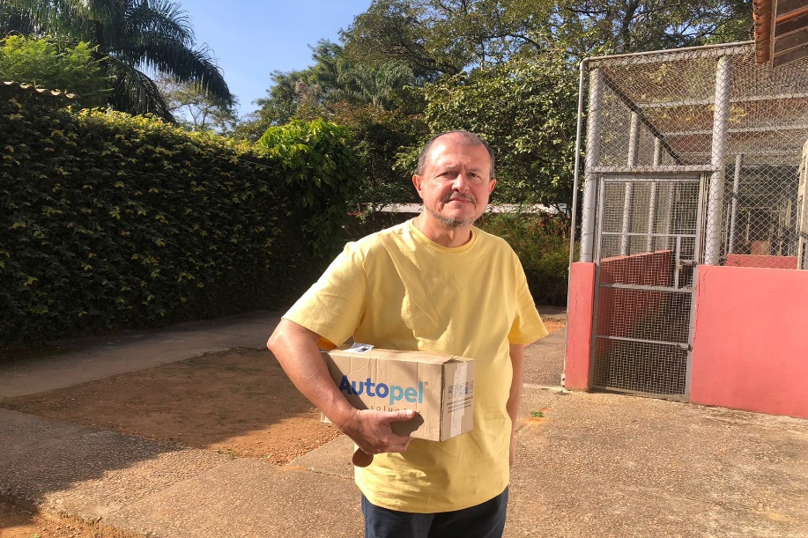
(44340) - Avoante, encontrada em residência, apresenta olho direito com extravasamento de sangue e olho esquerdo edemaciado. Entregue por munícipe de Vinhedo no dia 08-07-2023.

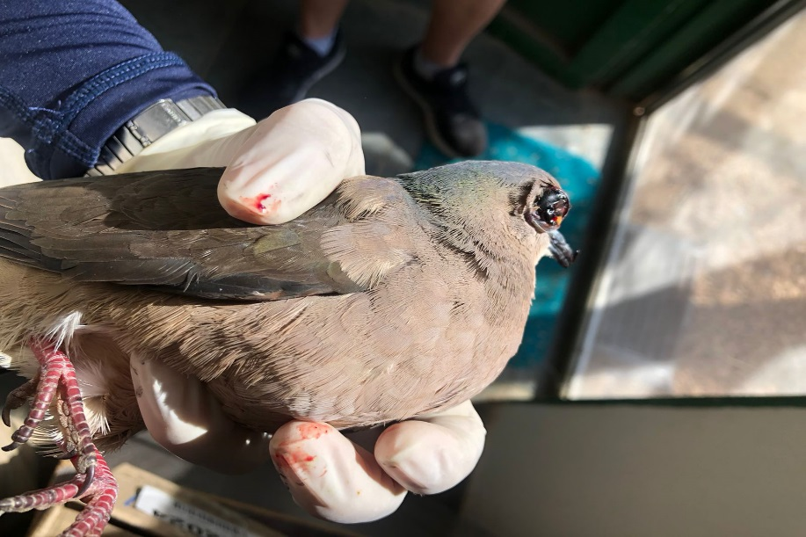
(44340) – Avoante.

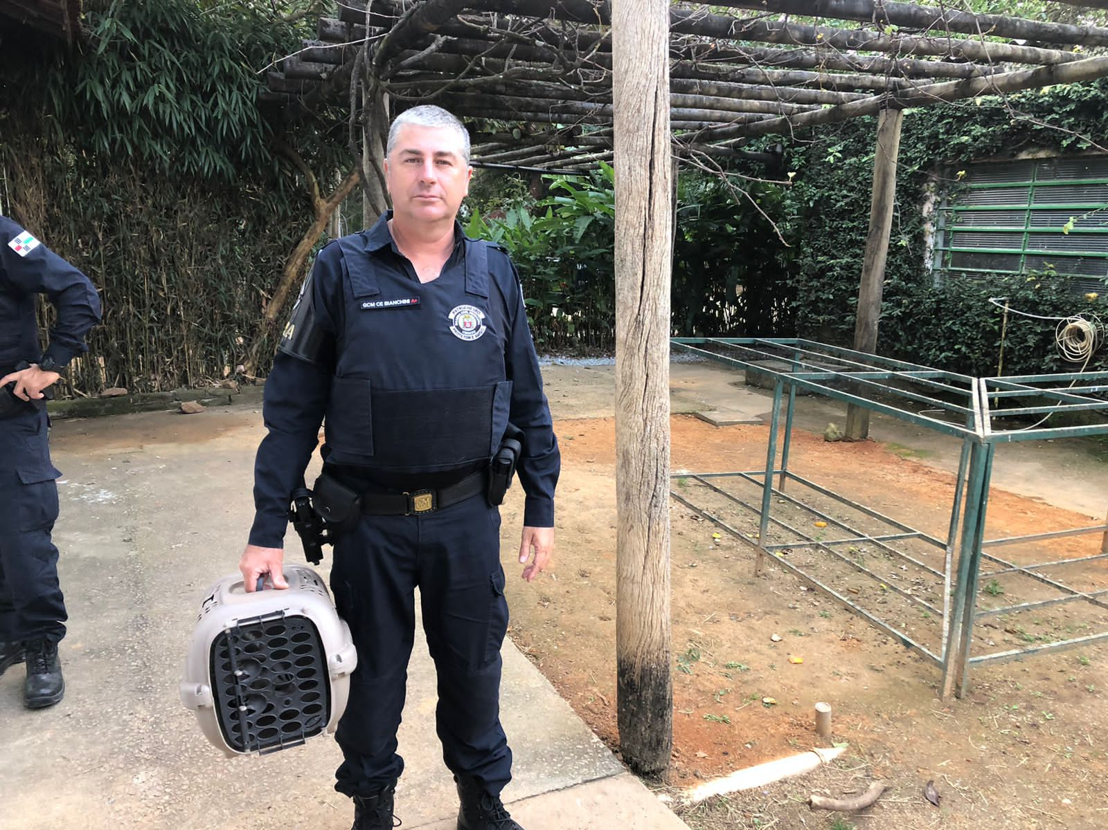
(44344) – Gambá-de-orelha-branca, atacado por cão. Entregue pela Guarda Municipal de Vinhedo no dia 08-07-2023.

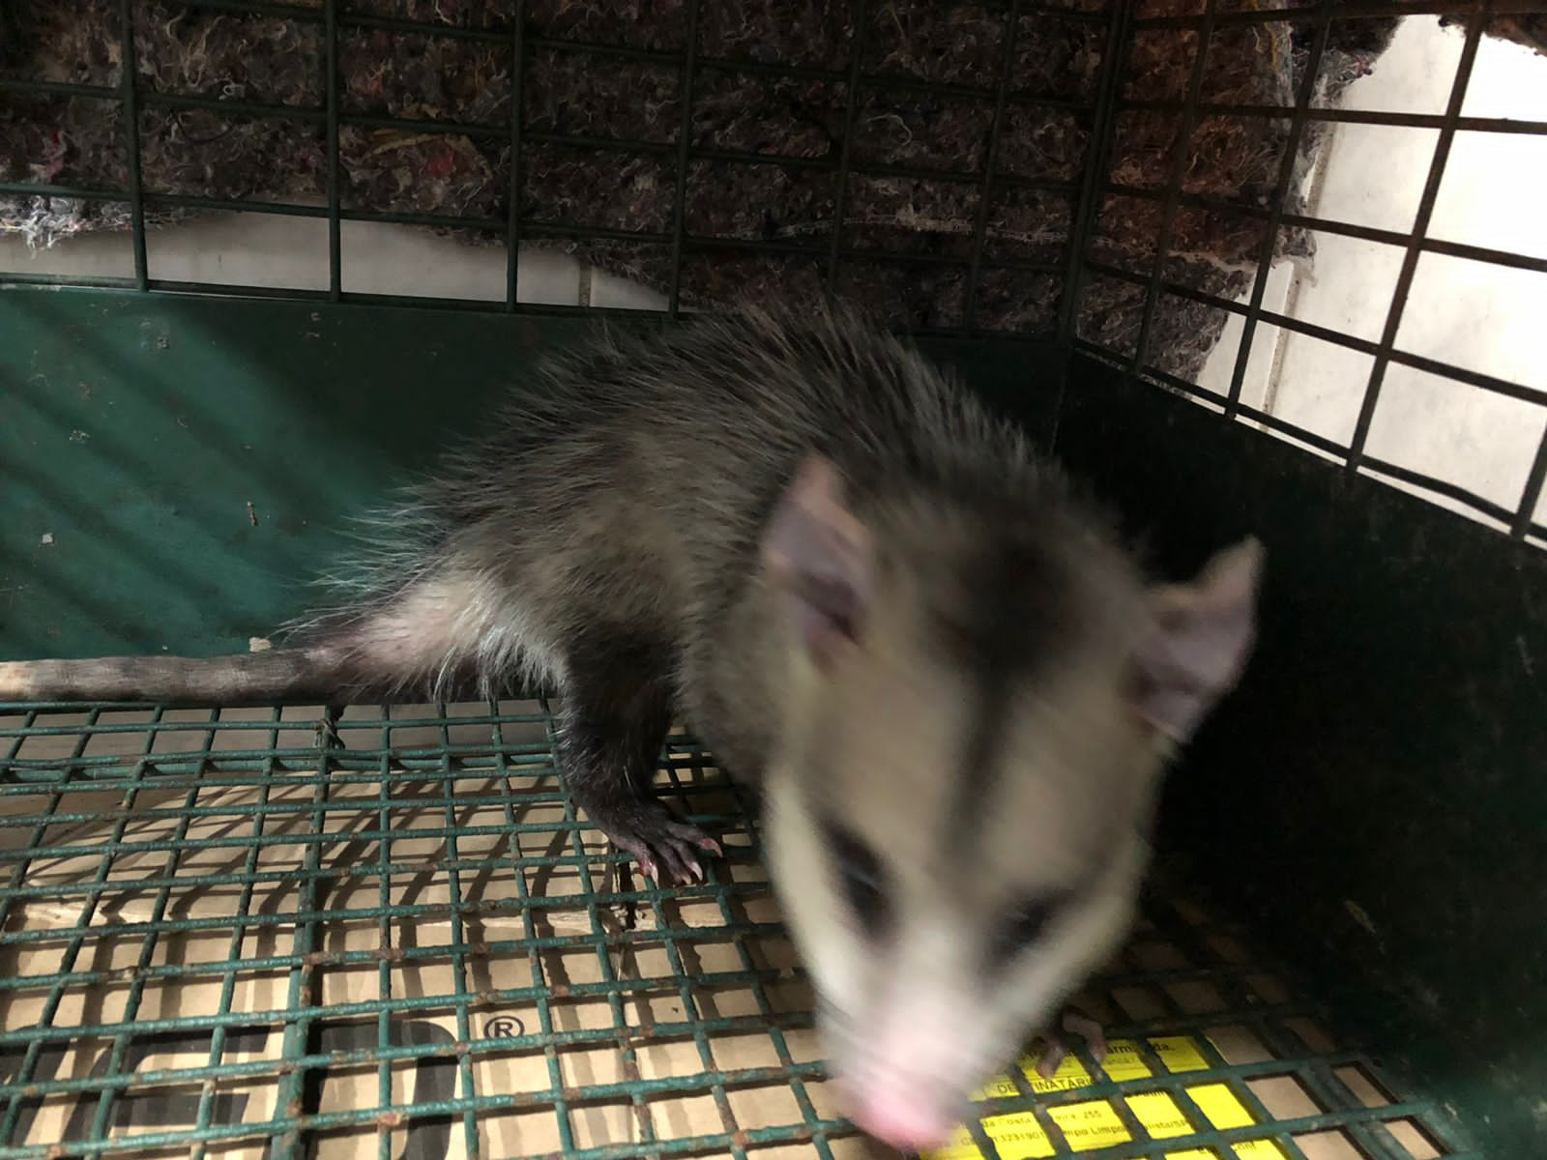
(44344) – Gambá-de-orelha-branca.

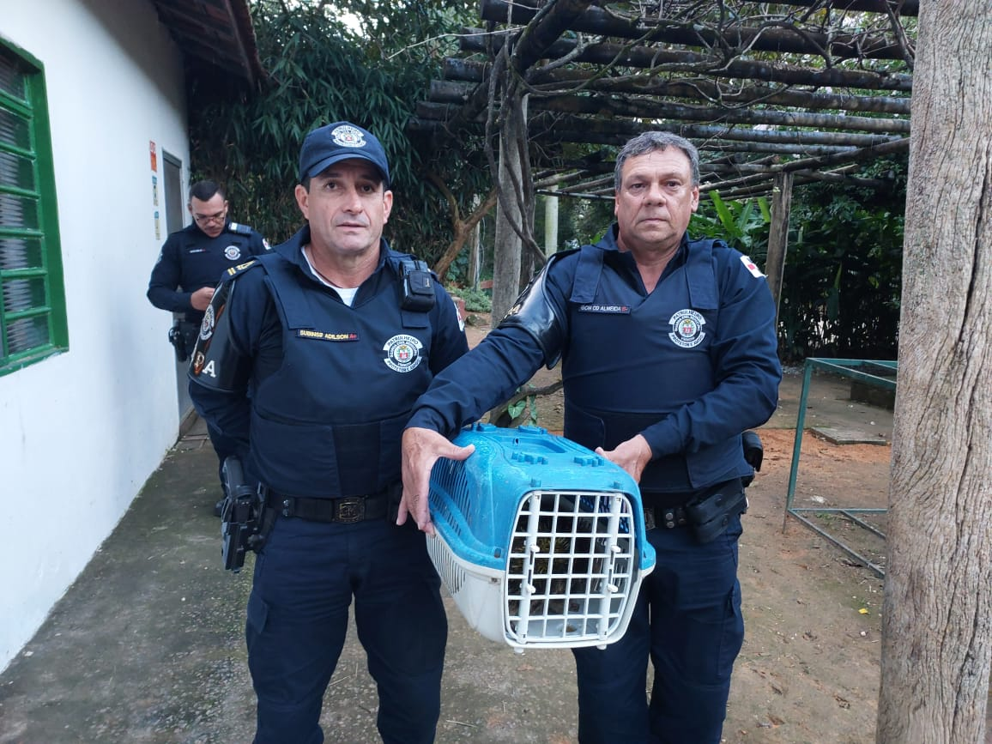
(44352) - Ouriço-cacheiro, fêmea, encontrado em quintal, apresenta secreção nasal, dificuldade respiratória e necrose em membro torácico esquerdo. Entregue pela Guarda Municipal de Vinhedo no dia 11-07-2023.

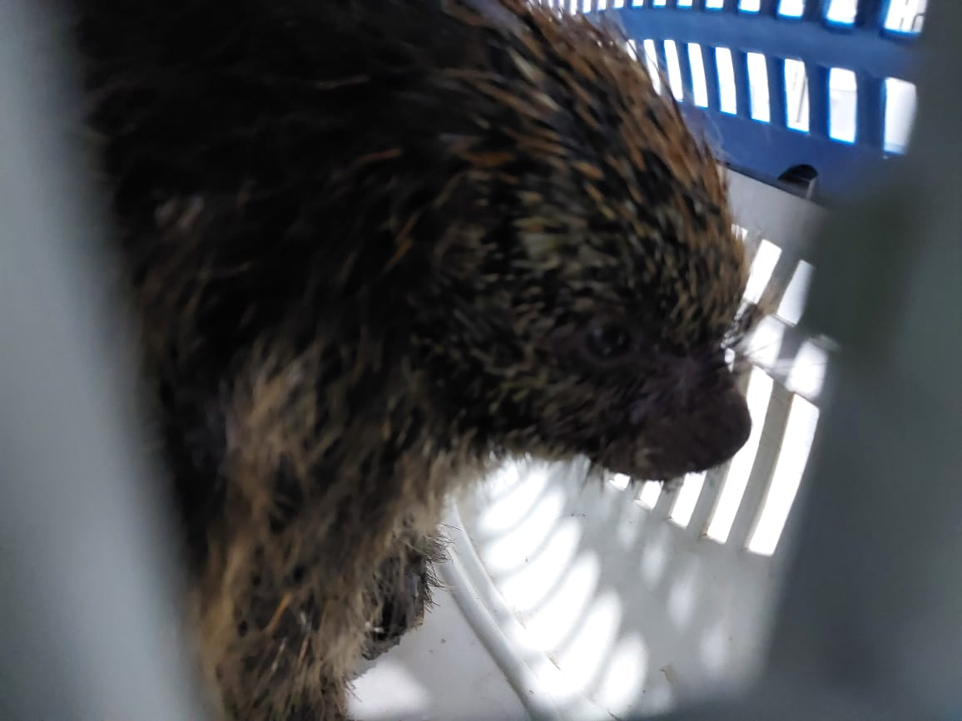
(44352) - Ouriço-cacheiro.

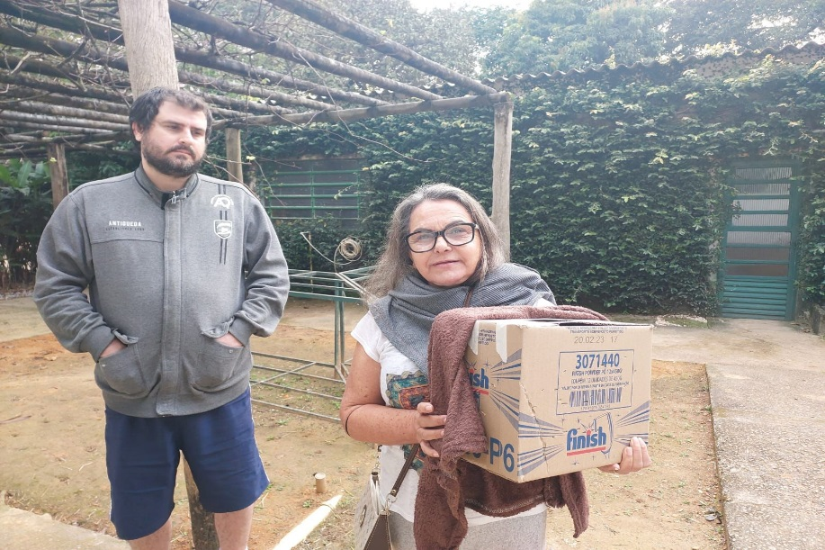
(44388) – Sagui-de-tufo-preto, com hematoma em região inguinal e marcas de mordidas no membro torácico direito. Entregue por munícipe de Vinhedo no dia 17-07-2023.

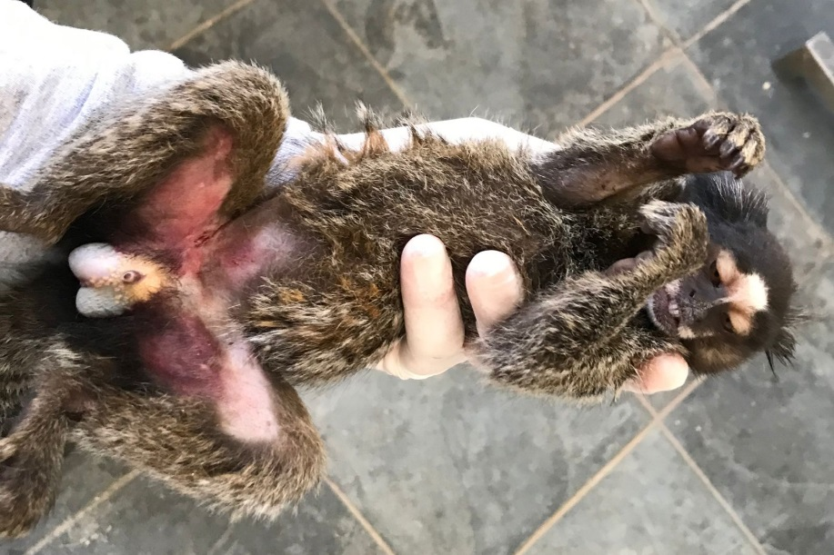
(44388) – Sagui-de-tufo-preto.

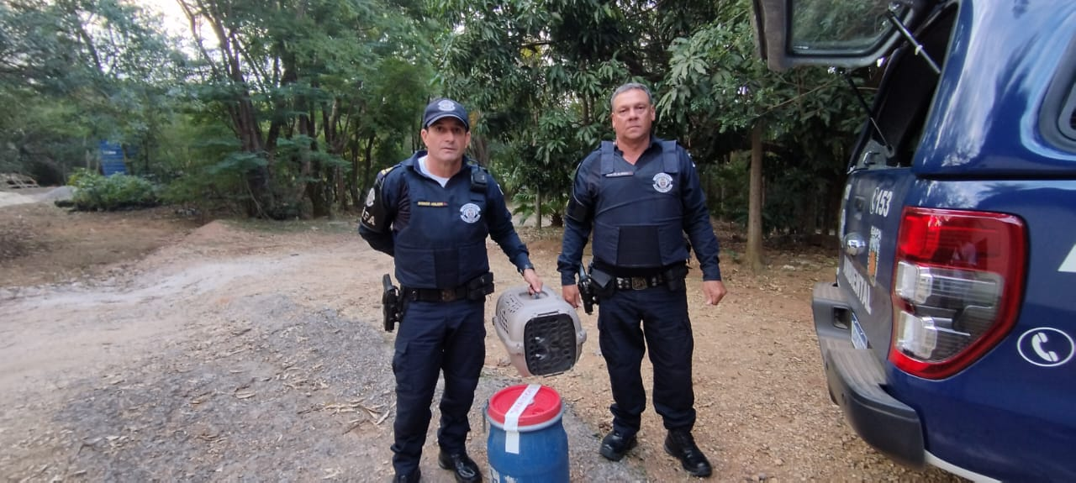
(44391) – Jararaca; e (44392) - Rolinha, jovem, encontrado em residência, com fratura exposta em asa direita e sangramento ativo. Entregues pela GRAPA de Vinhedo no dia 17-07-2023.

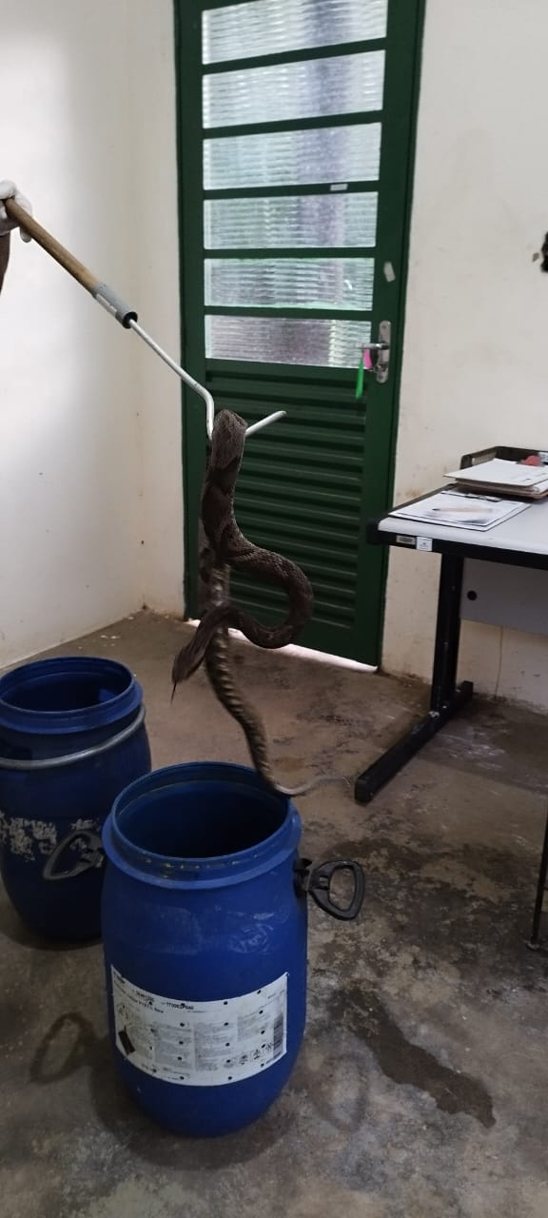
(44391) – Jararaca.
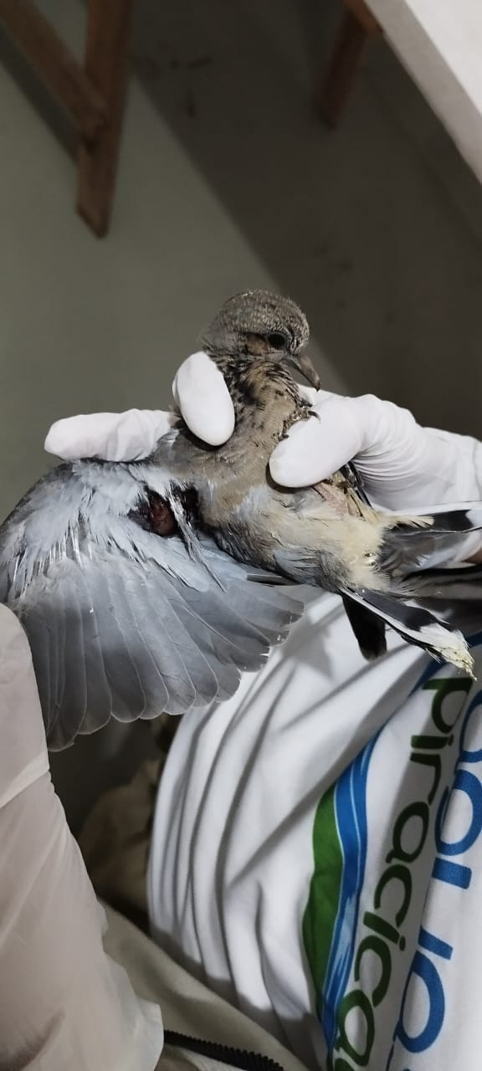
(44392) – Rolinha.

